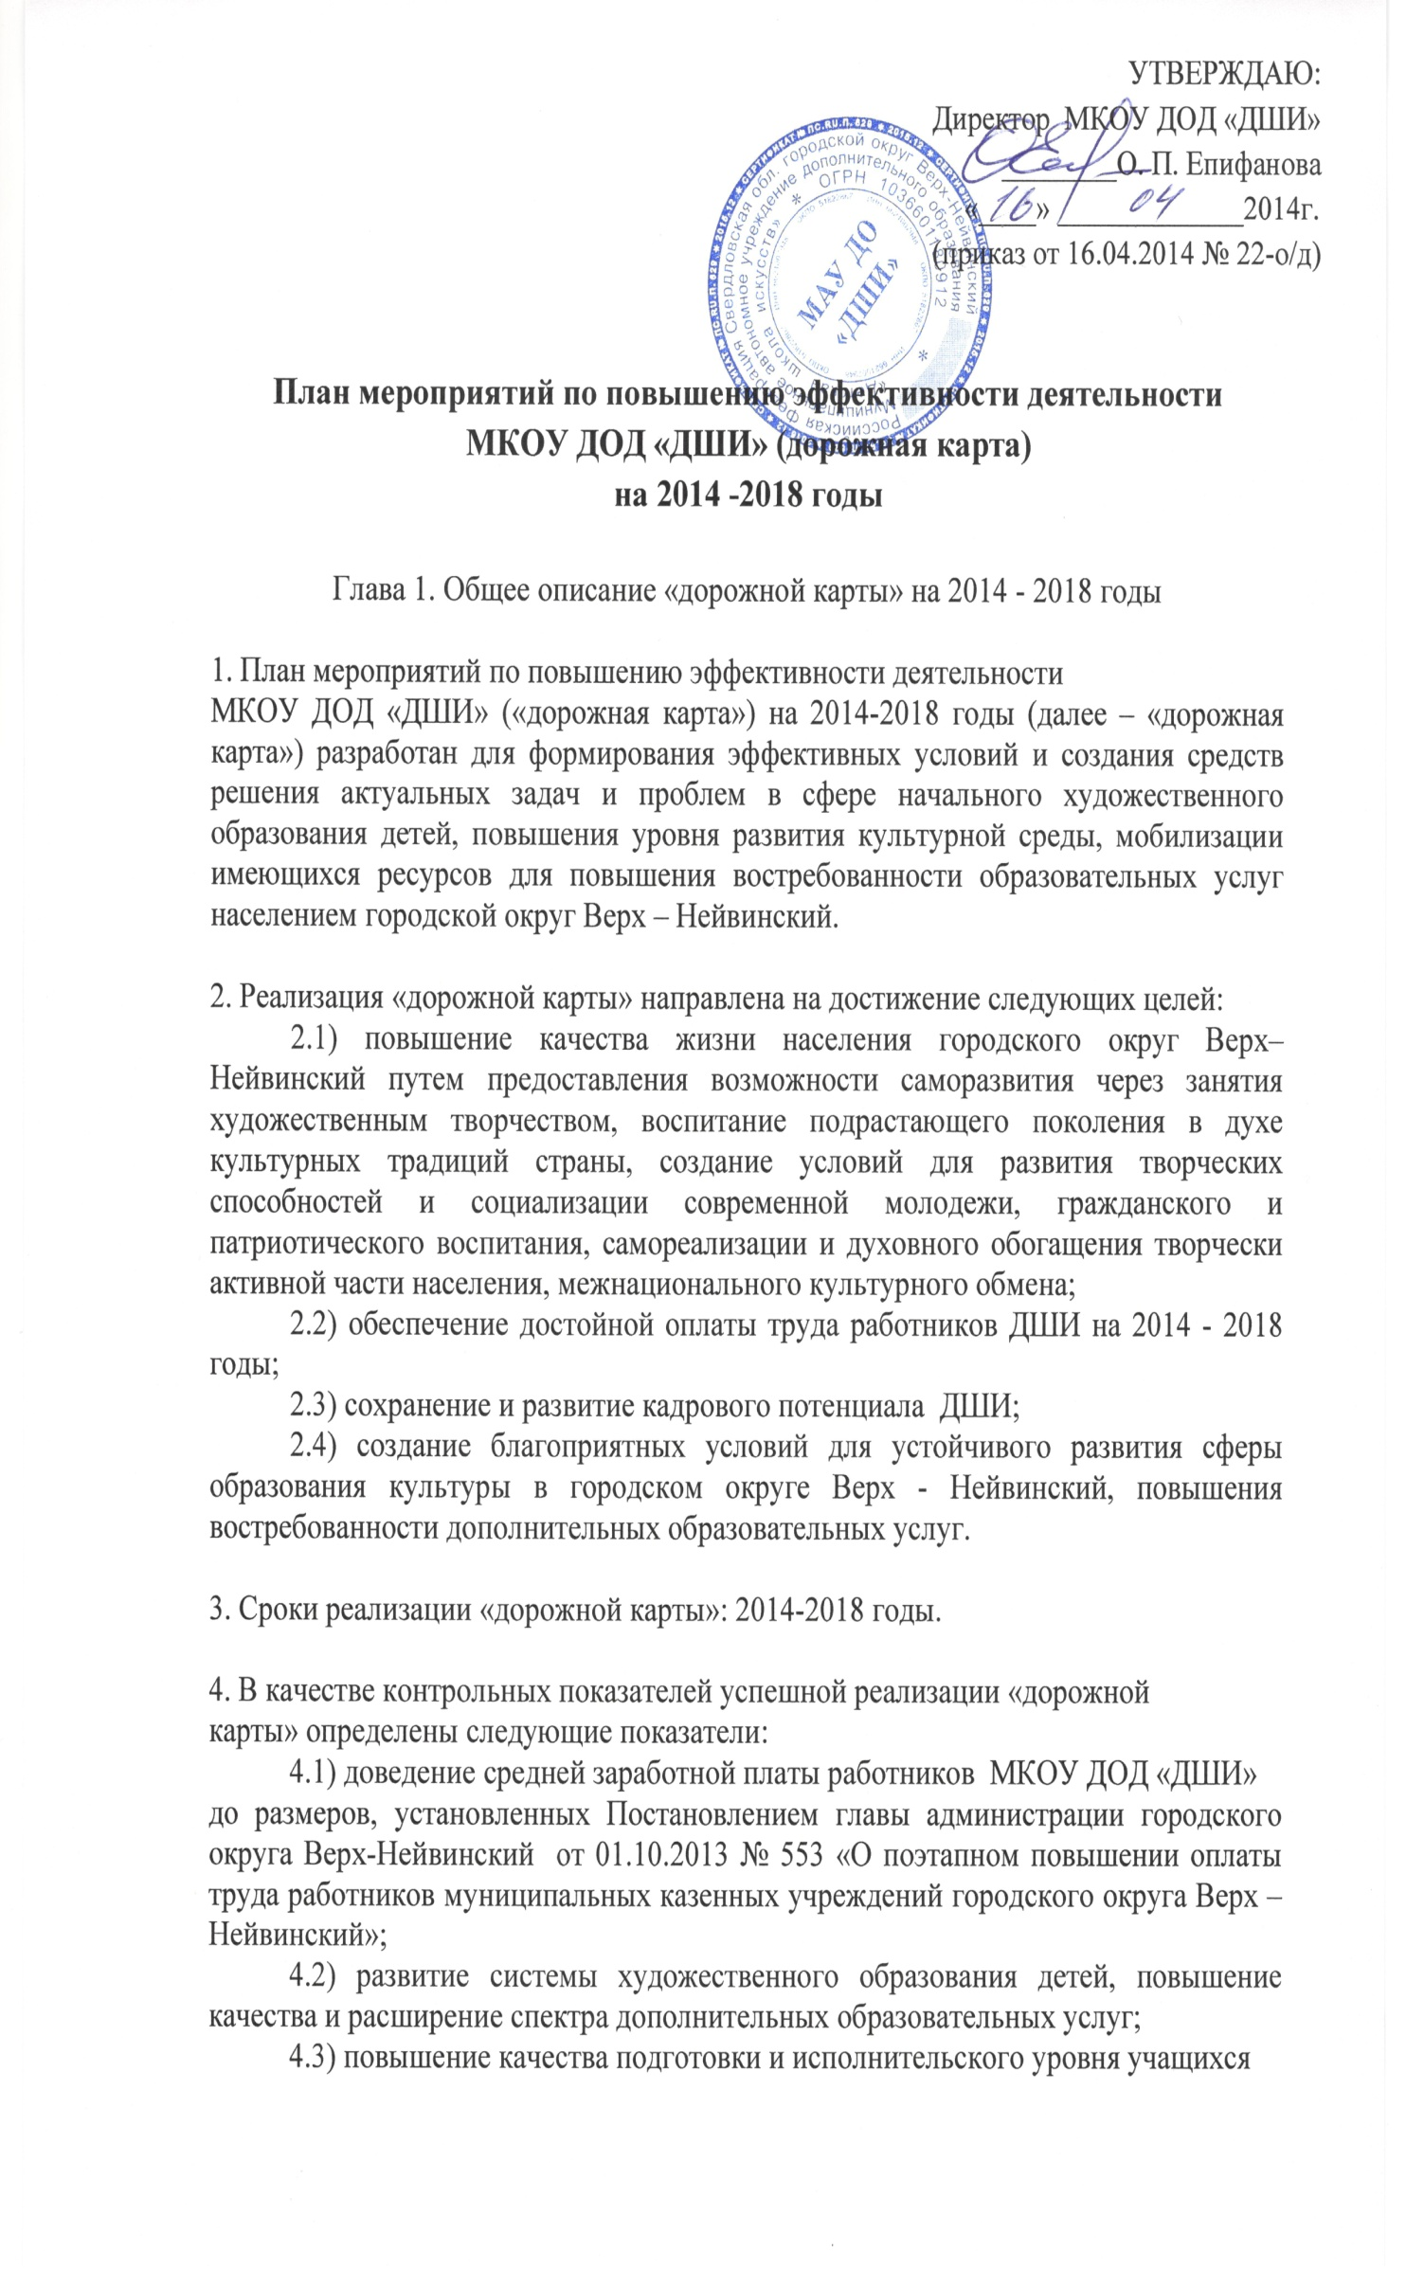
4.4) увеличение количества участников творческих и социокультурных
мероприятий;
4.5) повышение уровня удовлетворенности граждан качеством предоставления муниципальных услуг в сфере художественного образования.

Глава 2. Целевые показатели (индикаторы) развития
МКОУ ДОД «ДШИ»
По итогам реализации мероприятий «дорожной карты» к 2018 году будут
достигнуты следующие целевые показатели (индикаторы):
Наименование целевого показателя  (индикатора) | Единица  измерения | 2012 | 2013 | 2014 | 2015 | 2016 | 2017 | 2018
1. Доля учащихся, привлекаемых к  участию в творческих конкурсных  мероприятиях от общего количества  детей | процент | 30 | 35 | 34 | 38 | 45 | 50 | 55
2.Доля учащихся школы,  занявших призовые места на  конкурсах, выставках и других  творческих мероприятиях | процент | 15 | 16 | 17 | 18 | 19 | 20 | 21
3. Бюджетный контингент  учащихся | Чел. | 80 | 80 | 85 | 85 | 85 | 90 | 90
4. Контингент на платных  образовательных услугах | Чел. | 80 | 80 | 80 | 80 | 80 | 90 | 90
5. Общее количество реализуемых  образовательных программ в  области дополнительного  образования | Ед. | 11 | 11 | 11 | 11 | 11 | 11 | 11
6. Укомплектованность  педагогическими кадрами | процент | 100 | 100 | 100 | 100 | 100 | 100 | 100
7. Доля педагогических  работников, аттестованных на  высшую и первую  квалификационную категорию | процент | 75 | 76 | 76 | 83 | 85 | 91 | 92
8. Доля педагогических  работников, имеющих подготовку  по использованию информационно-  коммуникационных технологий | процент | 40 | 45 | 50 | 55 | 70 | 80 | 90
9. Количество педагогических  работников, повысивших  квалификацию на краткосрочных  курсах повышения квалификации (в  объеме не менее 72 часов) | Чел. | 14 | 14 | 14 | 15 | 17 | 20 | 20
10. Количество педагогических  работников, прошедших обучение на  семинарах, мастер-классах,  краткосрочных курсах повышения  квалификации (в объеме менее 72  часов) | Чел. | 4 | 5 | 5 | 5 | 6 | 6 | 6
11. Количество участников  методических мероприятий | чел. | 18 | 18 | 20 | 20 | 20 | 20 | 20
12. Количество разработанных  рабочих программ учебных предметов для применения в учебном процессе школы | Ед. | 52 | 55 | 60 | 60 | 60 | 60 | 60
13. Количество размещенной  новостной информации о  деятельности школы на школьном сайте | Ед. | 23 | 28 | 30 | 35 | 35 | 35 | 35
14. Общее число организованных  культурно-массовых мероприятий | Ед. | 92 | 92 | 92 | 93 | 93 | 93 | 93
15. Общее число организованных  культурно-массовых мероприятий с  социальными партнерами | Ед. | 18 | 18 | 18 | 18 | 18 | 18 | 18
16. Число посетителей и зрителей  проведенных социально-культурных  мероприятий | Чел. | 500 | 550 | 520 | 550 | 600 | 600 | 600

Глава 3. Основные мероприятия, направленные на повышение
эффективности деятельности МКОУ ДОД «ДШИ» и обеспечивающие достижения целевых показателей в области художественного образования
Наименование мероприятия | Срок исполнения
1.Внесение изменений в положение об оплате труда МКОУ ДОД «ДШИ» с целью повышения заинтересованности работников в конечных результатах труда | 2016 год
2.Внесение изменений в Устав МКОУ ДОД «ДШИ»  с целью его приведения в соответствие с действующим законодательством | 2015 год
3. Совершенствование системы стимулирования труда 2014-2018 годы | 2014-2018 годы
4. Мониторинг показателей эффективности работы  педагогических работников школы | Ежегодно
5. Мониторинг численности и размеров заработной платы  работников школы | Ежемесячно
6. Расширение платных образовательных услуг | 2014-2016 годы
7. Проведение мероприятий по привлечению средств на  повышение заработной платы работников не менее одной трети  средств от приносящей доход деятельности | Ежегодно
8. Проведение мероприятий по повышению квалификации  педагогических работников школы | Ежегодно
9.Проведение мероприятий по организации заключения  дополнительных соглашений к трудовым договорам (новых трудовых договоров) с работниками школы в связи с введением«эффективного контракта» | 2016 год
10.Ежегодное представление работников к награждению  наградами муниципального, областного уровней,  ведомственными наградами | Ежегодно
11. Совершенствование и своевременное наполнение  официального сайта школы, расположенного в информационно-  телекоммуникационной сети «Интернет» (сайт МКОУ ДОД «ДШИ» http:/дши-верх-нейвинский.рф.) | Постоянно
12.Проведение мониторинга общественного мнения с целью изучения востребованности и качества дополнительных образовательных услуг | Ежегодно

Глава 4. Показатели повышения средней заработной платы педагогических
работников МКОУ ДОД «ДШИ»

Наименование целевого показателя  (индикатора) | 2012 | 2013 | 2014 | 2015 | 2016 | 2017 | 2018
1.Средняя заработная плата по  экономике Свердловской области,  руб. | 25715,0 | 28365,0 | 31712,0 | 35264,0 | 39002,0 | 43136,0 | 47708,0
2.Среднесписочная численность  работников основного персонала, чел | 29 | 29 | 29 | 30 | 30 | 30 | 30
3.Среднемесячная заработная плата, руб | 15590,0 | 19877,0 | 19906,0 | 22892,0 | 26325,0 | 30274,0 | 34815
04.Динамика развития фонда оплаты  труда (за счет всех источников  финансирования), тыс. руб./процент  темпов роста с 2015 года* | 374,2 | 477,1 | 477,7 | 115,0 | 115,0 | 115,0 | 115,0

